ResNet18 推理服务全流程说明
PyTorchDemo 项目技术说明 2026 年 9 月 18 日
本说明覆盖模型效果、best_model.pth 的来源与用途、TorchScript 导出、TorchServe 打包部署、HTTP 验证和故障排查。当前图片服务已成功返回分类结果，适合学习部署与建立通用图像分类基线；单张猫图验证尚不足以证明业务准确率或生产性能。

先明确当前运行的是哪个模型
当前服务运行的是 torchvision 的 ImageNet 预训练 ResNet18。项目中的 best_model.pth 属于另一个二维数据二分类示例 SimpleNet。它不是 ResNet18 的训练结果，也不是当前 resnet18.pt 的输入。
项目 | ResNet18 当前图片服务
任务 | 整张图片分类，输出 ImageNet 的 1000 个类别；不输出目标框或分割区域
结构 | 残差卷积网络，通常称为 18 层；参数量 11,689,512，约 1170 万
标准基准 | IMAGENET1K_V1 官方元数据：Top 1 69.758%，Top 5 89.078%
适用场景 | 教学、通用分类基线、在自有数据上进行迁移学习
评估边界 | 上述基准来自官方权重元数据，不是本项目重新测得的准确率

本次真实请求结果
向 127.0.0.1:8080/predictions/resnet18 发送 images/cat.jpg，HTTP 返回 200。下表将现有 class_N 占位标签按官方 ImageNet 顺序转成人类可读名称。
索引 | 类别 | softmax 分数
281 | tabby 虎斑猫 | 33.20%
283 | Persian cat 波斯猫 | 29.25%
285 | Egyptian cat 埃及猫 | 11.20%
287 | lynx 猞猁 | 7.75%
282 | tiger cat 虎纹猫 | 6.15%

最高分是虎斑猫，但只占 33.20%，说明具体类别仍有不确定性。softmax 分数不是经过校准的正确率；HTTP 200 说明调用链路成功，也不等于模型达到了业务精度要求。

两条模型流程及文件关系
训练示例和图片部署示例可以放在同一项目中学习，但它们的数据、网络结构、参数形状和标签含义不同，不能通过改文件名连接起来。
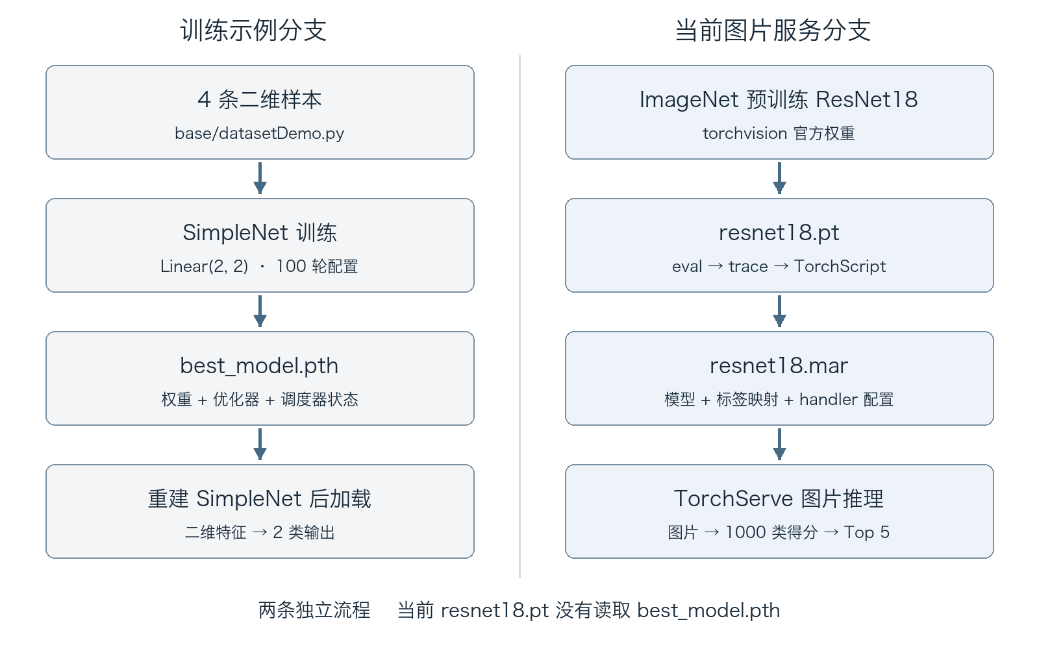
图 1 项目中实际存在的两条独立模型流程
文件 | 来源与内容 | 用途
best_model.pth | torchOptimDemo.py 保存的 SimpleNet 检查点字典 | 恢复训练或加载二维分类模型
resnet18.pt | oneTorchScript.py 导出的 TorchScript 模型 | 当前图片服务使用的可执行模型
index_to_name.json | 类别索引到标签名称的映射 | 将分类编号转换为结果名称
resnet18.mar | torch-model-archiver 创建的模型归档 | 把模型及配套元数据交给 TorchServe
key_file.json | TorchServe 启动时生成的鉴权信息 | 客户端读取 inference.key 调用推理接口

扩展名是约定，不会改变文件内部格式。把 .pth 重命名为 .pt 不会把训练检查点变成 TorchScript；模型必须按实际格式加载和导出。

best_model.pth 是如何生成的
生成入口是 apply/torchOptimDemo.py。数据来自 base/datasetDemo.py：4 条样本，每条只有两个数值特征，标签是 0 或 1。SimpleNet 只有一个 Linear(2, 2) 层，输入形状为 [N, 2]，输出为 [N, 2]。

训练及保存逻辑
脚本配置训练 100 轮，使用交叉熵损失、Adam 优化器、余弦退火学习率和梯度裁剪。每个批次执行清空梯度、前向计算、反向传播和参数更新。实际 DataLoader 的 batch_size 是 2；脚本中的 BATCH_SIZE = 32 未参与构建该加载器。
每轮把训练过程中累计的正确预测数除以 4，得到 accuracy。只有 accuracy 严格大于 best_acc 时才覆盖保存检查点，关键代码如下。
if accuracy > best_acc:
best_acc = accuracy
torch.save({
"epoch": epoch,
"model_state_dict": model.state_dict(),
"optimizer_state_dict": optimizer.state_dict(),
"scheduler_state_dict": scheduler.state_dict(),
"best_acc": best_acc,
}, "best_model.pth")
字段 | 保存内容 | 作用
epoch | 轮次索引，从 0 开始 | 恢复训练时定位进度
model_state_dict | 各层权重与偏置张量 | 推理与继续训练的核心参数
optimizer_state_dict | Adam 动量等优化器状态 | 继续训练时恢复优化过程
scheduler_state_dict | 学习率调度器状态 | 继续既有学习率调度
best_acc | 保存时的历史最佳训练统计值 | 记录触发保存的指标

项目中现有检查点的实测内容
读取 apply/best_model.pth 后，epoch = 0，best_acc = 0.5；fc1.weight 的形状是 (2, 2)，fc1.bias 的形状是 (2,)。这与 SimpleNet 一致。0 表示第一轮的索引；仅凭该文件不能断言完整训练是否执行了 100 轮。
这里的 best 是文件命名和训练脚本的选择规则，不代表验证集表现最佳。当前示例没有独立验证集，而且指标由训练过程中的不同参数状态累计得到。正式训练应在每轮结束后对固定验证集单独评估，再保存最佳检查点。
保存路径是相对当前工作目录的。进入 apply 后执行 poetry run python torchOptimDemo.py，会在 apply 中写入该文件。重新训练会改变检查点，本次整理文档没有重跑训练。

如何使用训练检查点

恢复 SimpleNet 做数值分类
检查点保存了参数，但没有提供可直接执行的网络对象。先定义相同的模型结构，再读取 model_state_dict。下面从项目根目录运行；单独定义类可以避免导入训练脚本时意外触发整段训练。
import torch
from torch import nn
class SimpleNet(nn.Module):
def __init__(self):
super().__init__()
self.fc1 = nn.Linear(2, 2)
def forward(self, x):
return self.fc1(x)
checkpoint = torch.load(
"apply/best_model.pth",
map_location="cpu", weights_only=True,
)
model = SimpleNet()
model.load_state_dict(checkpoint["model_state_dict"])
model.eval()
with torch.inference_mode():
scores = model(torch.tensor([[1.0, 2.0]]))
print(scores.argmax(dim=1).tolist())
推理只需要模型参数。继续训练时，还需要创建兼容的优化器和调度器，并恢复相应的 state_dict、best_acc 与下一轮索引。

为什么它不能直接用于当前图片服务
当前 image_classifier 接收图片并生成 [N, 3, 224, 224] 张量，ResNet18 输出 [N, 1000]。SimpleNet 只接收 [N, 2]，因此即使将它正确导出为 TorchScript，也不能接入这套图片 handler。
此前的归档把 best_model.pth 指定为 serializedFile，却没有提供 modelFile。当前安装的默认 handler 仅会在对应分支加载模型定义、.pt TorchScript、可用的 ONNX 等格式，因此抛出 No model weights could be loaded。为 SimpleNet 补上定义仍不能让它成为图片分类模型。

将来自己训练 ResNet18 时
可以先用自有图片训练或微调 ResNet18，再保存检查点。部署时重建同样的 ResNet18 结构及输出层，加载检查点中的模型参数，切换 eval 模式后导出 TorchScript。类别数、标签顺序和图片预处理必须与训练保持一致。
这样的流程才是：自己的 ResNet18 检查点 → 加载对应结构 → 导出 .pt → 打包 .mar → 提供图片推理。当前项目的 SimpleNet 检查点不适用于这条路径。

导出当前图片模型及标签

准备依赖
复用已经验证可用的 Poetry 环境。新环境中先安装项目依赖，并补齐服务组件；同时确保 java -version 可用。下面的命令不需要在当前已运行环境中重复执行。
poetry install --no-root
poetry run python -m pip install torchserve torch-model-archiver
poetry add pyyaml captum
java -version
要长期复现部署，应把服务组件也纳入项目依赖管理并保存锁文件。本次环境的模型归档工具版本为 0.12.0。

从官方预训练权重导出 TorchScript
现有 apply/oneTorchScript.py 使用 pretrained=True。下面用显式权重枚举表达同一路径，并固定输出到 apply，避免工作目录不同导致找不到模型文件。在项目根目录执行。
poetry run python - <<'PY'
from pathlib import Path
import torch
from torchvision.models import resnet18, ResNet18_Weights
output = Path("apply/resnet18.pt")
model = resnet18(weights=ResNet18_Weights.IMAGENET1K_V1)
model.eval()
example = torch.rand(1, 3, 224, 224)
with torch.inference_mode():
traced = torch.jit.trace(model, example)
traced.save(str(output))
loaded = torch.jit.load(str(output), map_location="cpu").eval()
with torch.inference_mode():
print(loaded(example).shape) # torch.Size([1, 1000])
PY
首次加载预训练权重可能触发下载。随机 example 仅用于记录计算路径，不是训练数据；trace 不会训练模型，也不会读取 best_model.pth。

生成完整的真实类别映射
当前 indexToName.py 使用 range(1, 1000)，遗漏索引 0，并生成 class_N 占位名称。推荐用官方类别列表生成全部 0 至 999 的映射。更新后必须重新打包 .mar 才会在服务中生效。
poetry run python - <<'PY'
import json
from pathlib import Path
from torchvision.models import ResNet18_Weights
names = ResNet18_Weights.IMAGENET1K_V1.meta["categories"]
mapping = {str(i): name for i, name in enumerate(names)}
Path("apply/index_to_name.json").write_text(
json.dumps(mapping, ensure_ascii=False, indent=2),
encoding="utf-8",
)
PY

打包 启动与发送推理请求
以下步骤使用已经存在的 apply/resnet18.pt 和标签映射。模型名 resnet18 同时决定归档名称及推理 URL 中的模型标识。

打包并启动
# 从项目根目录执行
cd apply
poetry run torchserve --stop
mkdir -p model_store
poetry run torch-model-archiver \
--model-name resnet18 \
--version 1.0 \
--serialized-file resnet18.pt \
--extra-files index_to_name.json \
--handler image_classifier \
--export-path model_store \
--force
poetry run torchserve --start \
--model-store model_store \
--models resnet18=resnet18.mar
cd ..
archive 中的 MANIFEST.json 记录 serializedFile = resnet18.pt 与 handler = image_classifier。handler 使用 TorchServe 自带实现；标签映射和模型文件包含在 .mar 中。--force 会覆盖同名归档。

验证真实 HTTP 推理
下面从项目根目录执行。请求体是图片原始字节；令牌读取本次启动生成的 inference.key。服务重启后应重新读取令牌。
INFERENCE_TOKEN=$(poetry run python -c \
'import json; print(json.load(open("apply/key_file.json"))["inference"]["key"])')
curl --fail-with-body -X POST \
http://127.0.0.1:8080/predictions/resnet18 \
-H "Authorization: Bearer $INFERENCE_TOKEN" \
-H "Content-Type: application/octet-stream" \
--data-binary @images/cat.jpg
本机必须使用 127.0.0.1。实测 localhost 优先连接 IPv6 ::1 上的另一个 Java 服务并返回 405；127.0.0.1 则连接到当前 TorchServe，返回 200。

成功返回的含义
当前部署返回 class_281、class_283 等 5 个类别及其分数。若按上一页更新真实标签并重新打包，结果键会变成 tabby、Persian cat 等名称，模型权重和分类索引不因此改变。
本次已验证 POST 推理成功，并在 access_log.log 中记录 HTTP 200。具体延迟受冷启动、并发、硬件和输入影响；这次单请求不构成性能基准。

推理服务内部架构
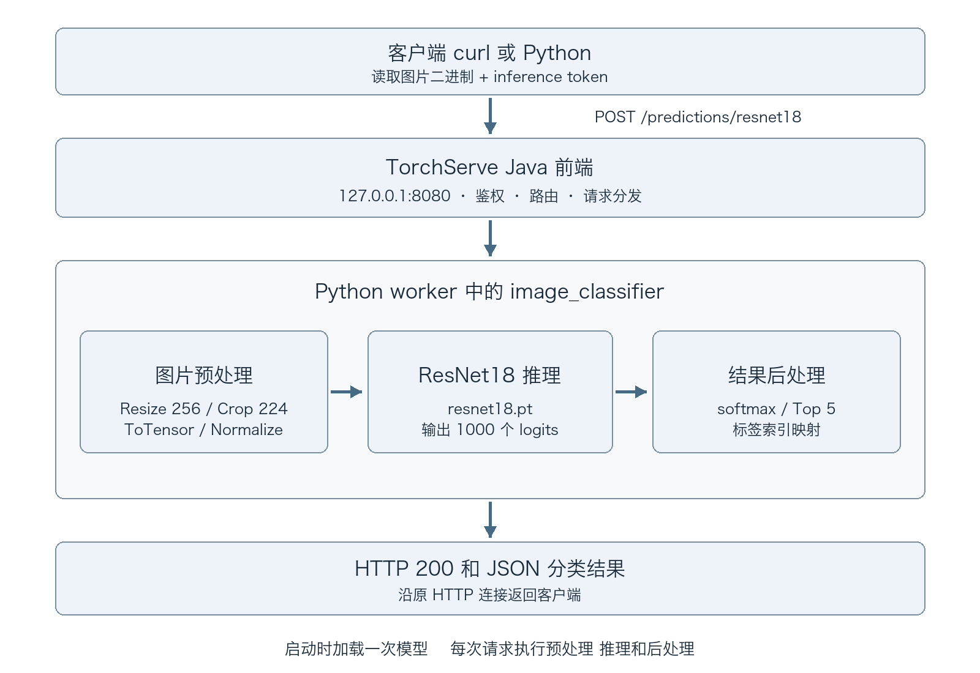
图 2 一次图片请求经过 TorchServe 的完整处理过程

各层分别做什么
Java 前端处理 HTTP 请求、鉴权、模型路由及 worker 管理。Python worker 启动时加载 TorchScript 模型；正常请求复用已加载实例。本次启动日志显示 9000 至 9011 共 12 个 worker 进入 WORKER_MODEL_LOADED。
内置 image_classifier 将图片短边缩放到 256，再中心裁剪到 224 × 224；随后转成张量，并按 ImageNet 的均值 [0.485, 0.456, 0.406] 和标准差 [0.229, 0.224, 0.225] 归一化。输入应为兼容的三通道 RGB 图片。
模型输出的是 1000 个 logits。handler 使用 softmax 转成分数，取 Top 5，并通过 index_to_name.json 转成结果名称。因此文件格式、预处理、输出类别和映射顺序必须配套。

FastAPI 与 TorchServe 的关系
截图里的 FastAPI 示例自己加载 model.pt、实现 /predict 并执行 model(img_tensor)，属于另一种独立服务实现。验证现有 TorchServe 只需要 curl、Python 或其他 HTTP 客户端，不需要再启动它。
如果将来需要业务接口，可以让 FastAPI 接收业务请求后通过 HTTP 调用 TorchServe；这种网关架构需要额外编写转发逻辑，并不是截图中那段直接加载模型的代码。

故障排查与效果评估

本次遇到的问题及处理
现象 | 直接原因 | 对应处理
Backend stream closed | worker 导入 yaml 失败 | 当前环境安装 PyYAML
Worker died 和 Java 中断 | 图片 handler 导入 captum 失败 | 安装 captum；验证完整 handler 导入
No model weights could be loaded | 归档使用不匹配的 best_model.pth | 使用实际导出的 resnet18.pt 重新打包
localhost 返回 405 | 请求到达 ::1 上的另一个服务 | 使用 127.0.0.1:8080
可能出现的 401 | 令牌缺失、错误或已失效 | 重新读取 inference.key 并设置 Bearer 头
OpenVINO 等未启用 | 可选推理后端未启用 | 当前 TorchScript 路径无需补装这些后端

排查时以最新一次启动后的日志为界，优先查看 model_log.log 的 Python Traceback。Java 的 InterruptedException 常是 worker 退出后的结果；只看最后一段 Java 堆栈容易错过根因。

模型效果应怎样评估
准备业务测试集并人工标注，覆盖不同类别、光照、角度和背景。统计 Top 1、Top 5 和混淆矩阵；若只关心“是不是猫”，应先定义猫类的集合，再评估精确率、召回率及阈值。
测量冷启动和稳定运行时的延迟、P50 与 P95、并发吞吐及内存占用。当前 12 个 worker 并非经过压测得到的最优配置，应按内存和并发需求调整。
ResNet18 可作为轻量通用基线。业务类别与 ImageNet 不一致时，通常需要更换输出层并微调，或选择更合适的预训练模型；若要定位多个物体，应改用目标检测模型。

项目证据与可追溯资料
核验日期为 2026 年 9 月 18 日。检查点字段、模型归档清单和 HTTP 返回结果均已实际读取验证。
训练入口：apply/torchOptimDemo.py；样本与加载器：base/datasetDemo.py。
模型导出：apply/oneTorchScript.py；标签生成：apply/indexToName.py。
部署示例：devops/torchServe.py；该示例仍写着 best_model.pth，应按本文的 .pt 打包命令使用。
运行证据：apply/logs/ts_log.log、model_log.log、access_log.log；模型包：apply/model_store/resnet18.mar。
官方指标：本地 torchvision.models.ResNet18_Weights.IMAGENET1K_V1.meta；说明页面 https://docs.pytorch.org/vision/stable/models/generated/torchvision.models.resnet18.html 。

